Бриковець Л.С., заступник
директора Кумарівської ЗОШ
Слово про колег
Експрес-портрет учителів української та зарубіжної літератури Кумарівської ЗОШ І-ІІІ ступенів
Учитель – унікальна професія, яка існує поза часом, модою і географією. Справжній учитель живе тим, щоб навчити, допомогти знайти себе в цьому складному світі кожному учневі. Педагог має бути розумним, добрим і вимогливим, відкритим і щирим, знати дитячу психологію і керувати класом, як диригент оркестром. Саме такі якості притаманні учительці української мови, літератури та зарубіжної літератури Соколовській Ларисі Анатоліївні.
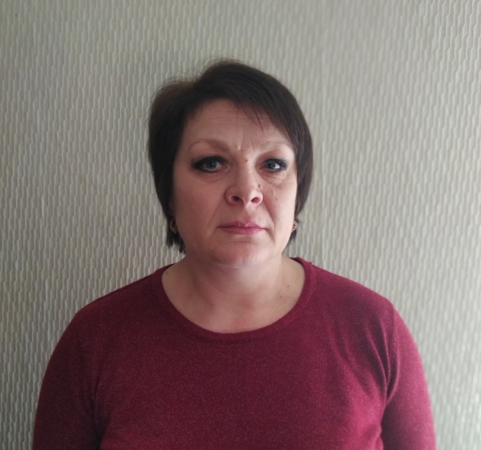
Народилась Лариса Анатоліївна 11 лютого 1973 року в мальовничому селі Велика Мечетня на Кривоозерщині. Здобувши педагогічну освіту в Миколаївському педагогічному інституті ім. В. Сухомлинського, у 1995 році почала вчителювати в Кумарівській загальноосвітній школі, де працює і понині.
Вона навчає дітей мислити, а не просто запам’ятовувати та самостійно здобувати знання. Її вміння створювати на уроках атмосферу доброзичливості і поваги підтримує у дітей радість пізнання, дозволяє розкритися їх здібностям. Лариса Анатоліївна – емоційна, творча особистість. Кожен її урок – це свято, маленьке відкриття, творча лабораторія. Ця вчителька залучає до роботи кожного учня, може доречно пожартувати, знімаючи втому, здивувати неочікуваним прикладом.
Ларису Анатоліївну поважають колеги і батьки. Її учні стають успішними людьми та з вдячністю згадують свою вчительку.
Свою любов до рідного слова та педагогічної праці вона передала одній із своїх учениць, яка гідно пішла шляхом свого педагога і сьогодні вони працюють уже як колеги. Це Мироник Ольга Степанівна.
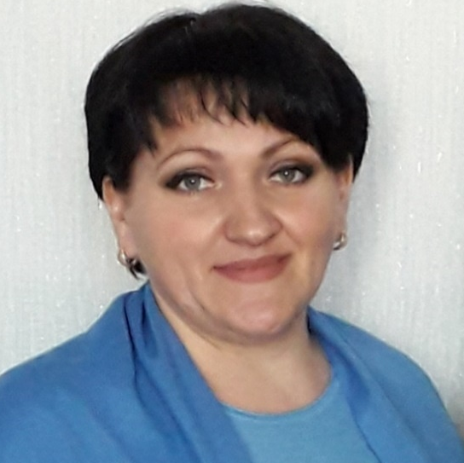
Вона народилася в селі Кумарі 4 лютого 1985 року. Закінчивши в 2000 році дев’ятий клас Кумарівської загальноосвітньої школи, Ольга Степанівна на довгі роки залишила рідне село. Новобузьке педагогічне училище стало першою сходинкою до вершин педагогічної майстерності. Перші свої уроки Ольга Степанівна провела у Зеленокошарській
ЗОШ І-ІІ ступенів як учителька початкових класів. Вона не зупинилася на досягнутому і у 2010 році здобула кваліфікацію учителя української мови та літератури, зарубіжної літератури в Кіровоградському державному педагогічному університеті ім. В. Винниченка.
І лише у 2017 році Кумарівська загальноосвітня школа відкрила свої двері перед молодою, повною оптимізму і наснаги колишньою ученицею, а тепер вчителькою української мови та літератури Ольгою Степанівною Мироник.
Для учнів вона стала і учителем, і другом одночасно. Як учитель – досвідчений наставник, який навчає їх, відкриває багато нового та незвіданого, у таких шукають поради, а знаходять захист і підтримку. Як друг – близька надійна людина, якій можна довірити дитячі таємниці та знайти цілковите розуміння.
Учителька організовує цікаву позакласну роботу з предмета і розвиває в учнів самостійність і ініціативу, вчить дітей бути добрими та чуйними.
Частину таланту вчителя можна вважати даром Бога. Але більшу його частину Ольга Степанівна здобула працею над собою. Вона не перестає вчитися у всіх, у кого можна почерпнути мудрої науки життя, науки учити інших. Як учитель вона поєднує в собі любов до справи і до учнів.
І Лариса Анатоліївна, і Ольга Степанівна керуються гаслом, що тільки успішний учитель сформує успішного учня, тому невтомно продовжують працювати над самовдосконаленням та розвитком своїх здібностей. У тому, наскільки наші колеги є успішними у своїй педагогічній діяльності, ви зможете переконатися під час семінару.

